附件1

**惠州金华悦国际酒店位置图**

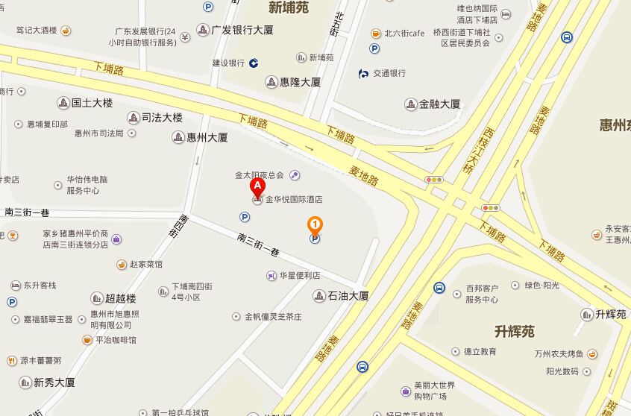

理论培训地点：惠州金华悦国际酒店

电话：0752-2088888

网址：<http://www.jinhuayue.cn/>

地址：惠州市惠城区下埔大道28号

乘车路线：自驾车可直接前往酒店；乘坐大巴者可坐到惠州汽车总站然后转乘的士或公交抵达；酒店附近公交车站有：下铺站（6路、8路、29路、46路）、西枝江桥站（9路、13路、27路、29路、203路）。